信息资源获取与利用 周记11
姚丹 2010302330035
本周我们主要以竞争情报为主题，学习了电子资源门户的使用。通过对竞争情报相关资料的搜索，熟悉了电子资源门户网站的用途和功能以及操作，对以后的学习及文献查找奠定了比较好的基础。
周一晚，老师大概考虑到我们刚刚接触电子资源门户网站，需要一段时间进行熟悉，所以任务较轻，主要是分小组对电子资源门户网站进行学习，并将各个模块的学习过程制作成一个PB作品。
下图是该电子资源门户的主页截图：
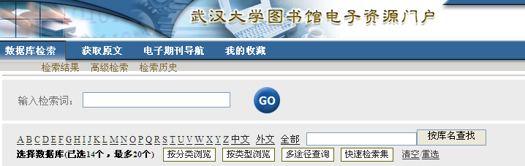
我负责的是【我的收藏】板块，使用这一功能的特点就是要建立在对其他选项十分了解的基础上才能完成，因为它主要是实现一个收藏文章的总汇功能。
一般我们上图书馆的网站，用数据库查找相关论文。这么一想电子资源门户的设置似乎有些多余。但仔细体验过之后，才惊叹于它对于我们文献查找的便捷之处。
值得一提的是，在电子资源门户中用户可以自行定制数据库，在下面的数据库列表中选择需要查找文献的数据库进行定制收藏，目的在于系统在检索过程中会自动在你定制的数据库组合中检索。便于用户在一次操作中就可检索多个数据库中的论文资源。
该门户网站不仅提供全文观看的功能，还可以查阅电子期刊。并且在感兴趣的文章下点击【收藏】，就可存入【我的收藏】里面，便于统一管理和文献查找。具体步骤已在PB作品中体现。
但在后来的使用中，发现了该电子资源门户中数据库整合检索的一个问题，也许是系统不稳定，或者还没有制作完善，在单独的数据库检索中可以检索出的论文，在定制的数据库组合中却搜不到。以后在使用时也要注意这个问题，不能一味依赖，而要采用不同方式检索文献。

周三下午的课程内容安排十分丰富，先要查找资料，将其他学校门户网站系统与我校的进行比对制作成ppt，然后七人一个小组，对以下内容进行学习，并制作成PB。其中每人选两项内容进行深入学习。
我选择的是中外竞争情报组织机构和竞争情报相关博客。
在制作PB之前，我根据老师列出的十几大方面对竞争情报进行了全面的搜索，大致了解了竞争情报的相关知识。接着我重点学习了挑选的两个专题。在搜索竞争情报相关博客时，发现有关竞争情报专门的博客其实十分少，大多数研究都是以博文的形式出现的。还不乏有许多对此感兴趣的人士用微博表达自己的观点。我将竞争情报专门博客、相关博文、相关微博都进行了阅读和整理，列在PB上，以供大家全面了解学习。
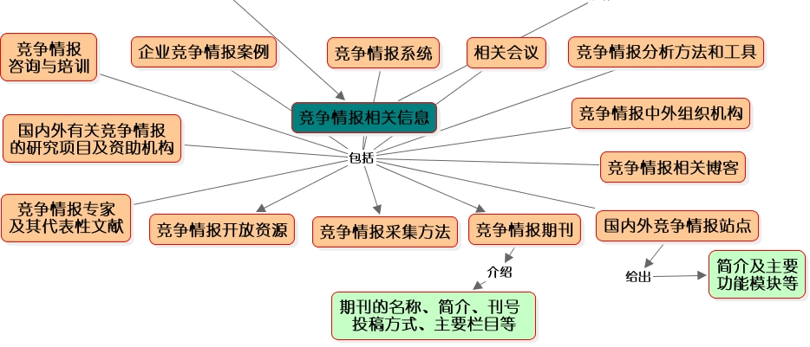
在查找中外竞争情报组织机构的时候，最开始遇到了极大的困惑。无论各大搜索引擎还是数据库中，输入【竞争情报组织机构】都搜不到相关内容，我试着换关键词进行搜索，例如【竞争情报组织】、【竞争情报机构】等等，结果都十分不满意。我一时十分困惑，难道中外没有专门研究竞争情报的机构？但是每一篇论文、博文都说竞争情报对于组织机构十分重要，这不是自相矛盾吗？我及时的将困惑向老师倾诉，老师给我了指导并和我一起摸索讨论，最终将检索词换成了【竞争情报研究】后，许多研究机构都呈现在眼前，一下子豁然开朗。也是在这个检索过程中，发现了之前电子资源门户网站中数据库整合存在的问题（上文已列出，这里不重复叙述）。检索国外竞争情报组织机构的时候，老师提示我用英文检索，结果会更加全面和准备，我试着将翻译好的英文输入检索框，果然出现了许多国外的竞争情报机构。虽然该方法不足为奇，但对于自己来说，是学到了一种新的思路，相当高兴呢。
在一点点搜索中，PB内容渐渐丰富，思维拓展也越来越广，最终不仅完成了所选择的中外竞争情报组织机构和竞争情报相关博客，还进行了扩展与延伸，添加了竞争情报相关网站的研究等。
通过这一周的学习，不仅学到了实在的知识——竞争情报，还学会使用了一种工具——电子资源门户。这两者搭配使用，对未来的文献查找和学习非常有帮助。

